Olá. Espero que esteja bem.

Neste projeto, apesar de buscar diversas fontes além do que foi passado na grade de estudo, tive dificuldades em fazer o complemento do sistema (em referencias do PIM IV, inclui apenas as que tiveram relevância para o desenvolvimento, já que todas as outras fontes não me ajudaram).

A parte básica do desenvolvimento, como a aplicação dos métodos foi concluída, mas talvez não da forma que deveria.

Depois de rodar o sistema, a entrega das informações fornecidas fica divergentes das digitadas pelo usuário nos campos de números (CPF, Data de Nascimento, Idade e Telefone).

O tipo de variável foi alterada para testes diversas vezes (todas que pudessem ser utilizadas para números), mas não obtive êxito na correção. Como os outros métodos acabavam apresentando “observações” no código, apesar de rodar normalmente, deixei da forma inicial que apresenta a falha na entrega, mas que não deixa observações.

SEGUE IMAGEM DA FALHA:

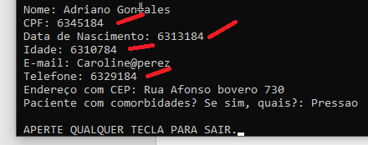

Se puderem deixar como comentário a resolução do problema apontado ou por qualquer outra forma, agradeço.

Caroline

Whatsapp 13-99726-6562